わは歯ニュース 4月号

3月15日、天気：晴れ、気温：13℃。
久しぶりに主人と今年中学を卒業した息子と3人で金華山に登りました。
手軽に登れるスポットとして人気の金華山ですが、10の登山道が整備されていて、体力に合わせて
コースを選ぶことができます。
私たちはもちろん初心者コースの 『めい想の小径』（約60分 2.3㎞） を選択。
天気の良い日曜日だったからか、コロナウイルスの影響で閉鎖的な施設を避けようとしてなのか、
すごい数の人でした。
登りの途中では渋滞ができ、おかげでスローペースで登ることができたので
大した筋肉痛にも至りませんでした （笑） ・・・

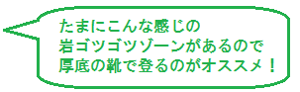
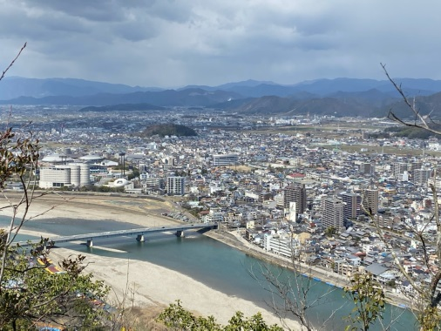
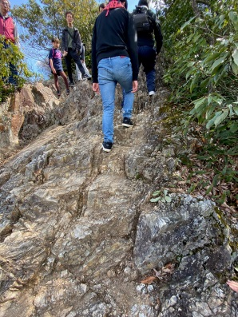
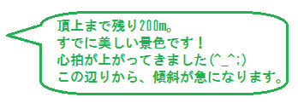

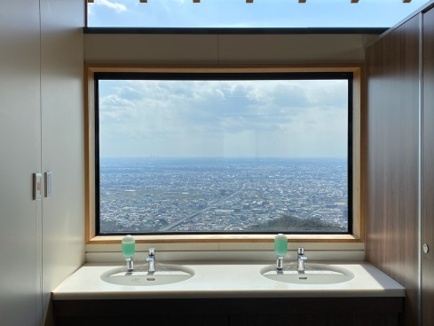
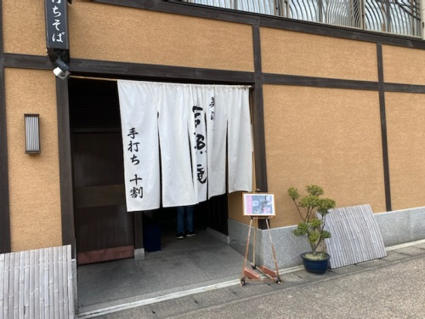
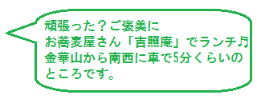

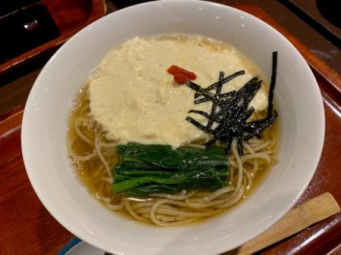
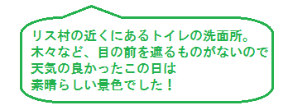
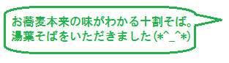

トレッキングシューズを履いた高齢の方が多くいらっしゃいました。 おそらく日課のように登山を
されているのでしょうか、軽快な足取りでした。
就学前であろう小さいお子さんも頑張って登っていましたし、愛犬と一緒に登る方にも何度か
すれ違いました。 良い運動になるのでこのコースはオススメです! (^^)!
私もじんわりと汗をかき、日頃の運動不足を解消できました。
でも、また登りたい！・・・という気持ちにはちょっと・・・ (^_^;)
私には、平坦な道を歩くハイキングの方が向いているのかな （笑） 担当 ： 近藤
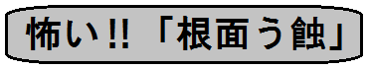
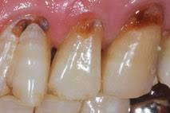
右の写真は加齢や歯周病、また間違った歯磨きにより
歯肉が下がって露出した歯の根面にできた虫歯です。
家に例えると、建物自体は新築同様に維持できているのに、
土台である柱がシロアリに食べられてしまっている状態です。
多くの場合、自覚症状がなく進み、見た目にも分かりづらいので
歯の変色に気付いた時には、すでに進行してしまっていることもあります。
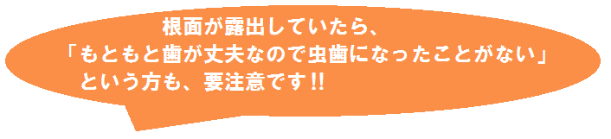

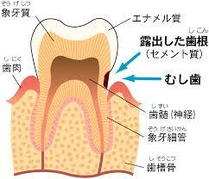
根面はセメント質＋象牙質で構成されていますが、
セメント質はごく薄いため、すぐに細菌の酸
（酸性の強い飲食物も同様）によって破壊されて
しまいます。
むき出しになった象牙質はエナメル質より歯の成分
が溶け出しやすく、その結果、歯冠部は無事でも
根面だけが虫歯になってしまうのです。
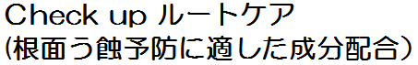
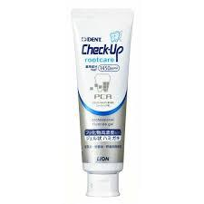
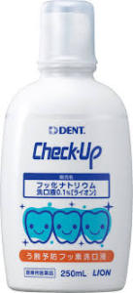
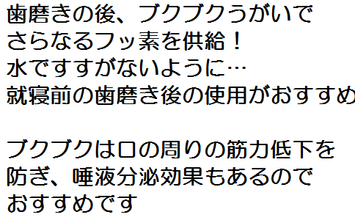
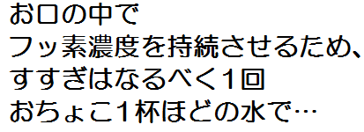

根面う蝕のリスクを減らすには、歯肉を下げないことです。
歯周病を予防するためにフロスや歯間ブラシを使用する、磨き方に注意することが必須ですが、
衛生士がご自身のお口に合うケアを提案させていただけるので、定期検診もおすすめします。

